Villamos munkák biztonságtechnikája

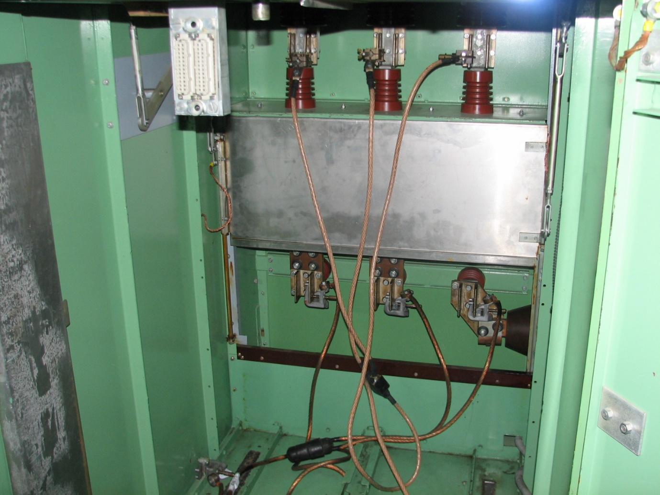

A fejezet elsajátítása a következő tevékenységet végző munkavállalók részére ajánlott:
- Villamos munkák előkészítését végzők, koordinálók
- Villamos berendezések szerelését, üzembehelyezését, üzemeltetését végzők

A fejezet tartalmazza az alapvető követelményeket, úgymint jogszabályi alapok, a munkavédelmi oktatási kötelezettség, néhány alapfogalom, a veszélyforrások a fejezetcímhez kapcsolódóan, a veszélyforrások elleni védekezés. Részleteiben:

Általános követelmények:
- Mint minden országban, Magyarországon is jogszabályok szabályozzák azokat a követelményeket, amelyek a munkavégzés biztonságát, a balesetmentes munkavégzés érdekében betartandó alapvető szabályokat tartalmazzák
- Ugyancsak jogszabályok tartalmazzák azt a munkáltatókra vonatkozó követelményt, hogy igazoltan fel kell készíteni a munkavállalókat ezen ismeretekből
- Az alapfogalmak közül kiemelendő a baleset, munkabaleset és foglalkozási megbetegedés fogalma
- A munkavégzés veszélyforrásokkal jár
- Ezen veszélyforrások nem kívánatos hatással lehetnek a munkavégzőkre
- A munkavégzőket meg kell védeni ezen káros hatásoktól

Specifikus követelmények:
- A villamos áram élettani hatása
- Áramütés hatása az emberi szervezetre
- villamos sérülés
- másodlagos baleset
- feszültségmentesítés szabályai
- feszültség alá helyezés szabályai
- építési terület egyedi munkabiztonsági kérdései

Védekezés a veszélyforrások káros hatásai ellen:
- Áramütés elleni védelem
- villamos sérülés elleni védelem
- másodlagos baleset elleni védelem
- feszültség közeli munkavégzés szabályai
- feszültség alatti munkavégzés szabályai

